10 августа 2019 года в городе Волгодонске традиционно пройдет цикл мероприятий, посвященных празднованию
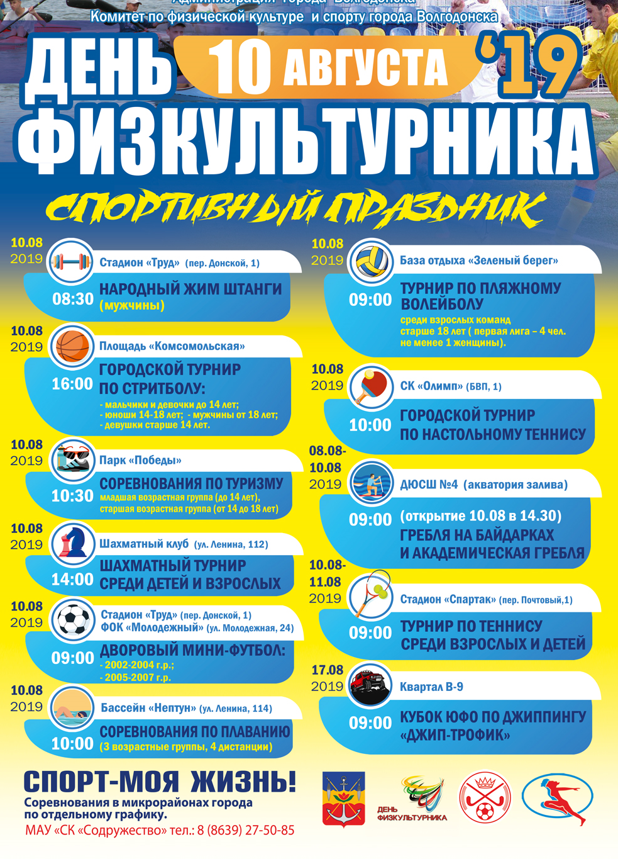
Дня физкультурника.
8 августа в зале заседаний Администрации состоится торжественное мероприятие, посвященное Дню физкультурника, с участием первых лиц города. В ходе мероприятия будет проведена церемония награждения благодарственными письмами и почетными грамотами спортивной общественности.
Афиша к празднику размещена на рекламных стендах и информационных щитах, а электронный вариант – на интернет-порталах города. Также с телекомпанией «ТНТ» заключен договор на изготовление видеоролика о спортивной жизни Волгодонска с поздравлениями с Днем физкультурника. Данный ролик будет транслироваться на канале «ТНТ» с 5 по 10 августа.
С 8 по 10 августа на различных спортивных площадках планируется проведение соревнований по жиму штанги, стритболу, туризму, шахматам, мини-футболу, плаванию, пляжному волейболу, настольному теннису, гребле на байдарках и академической гребле, теннису. 17 августа впервые в нашем городе пройдут соревнования по джиппингу.
Также по отдельному графику инструкторами по спорту будут проведены соревнования для жителей микрорайонов.
Приглашаем всех принять активное участие в мероприятии!

